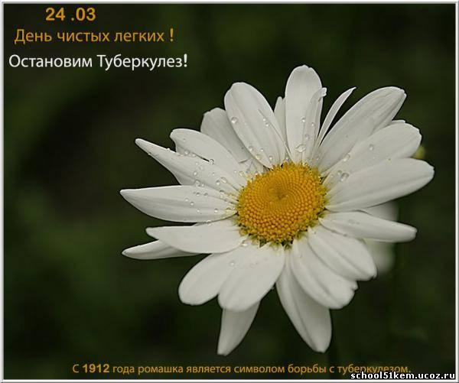

ПЛАН
мероприятий, посвящённых Всемирному дню борьбы с туберкулёзом
24 марта 2019 г.

№ | Мероприятие | Дата проведения | Участники | Ответственные
1 | Оформление информационного стенда  "День чистых лёгких" | 20.03 |  | Педагог-организатор, волонтёры
2 | Уроки здоровья
 | «Путешествие в страну здоровья" | 22.03.-23.03. | 1-4 классы | Классные руководители -11 классов
 | «Туберкулез-заболевание всего организма» |  | 5-7 классы
 | «Секреты здоровья» |  | 8-9 классы
 | «Опасная болезнь 21 века» |  | 10-11 классы
3 | Акция  «День здоровых и чистых легких»  (раздача ромашек, памяток) | 23.03. | 1-11 | Педагог-организатор, волонтёры
4 | Размещение на сайте школы материала для родителей по профилактике туберкулёза | 22.03 | Родители уч-ся | Заместитель директора  по ВР,  отв. за сайт школы

